## 日韩汽车品牌建设对自主品牌的启示

国家信息中心 陈倩 孙兰芳

**摘要**：本文通过挖掘消费者品牌意识体系，总结当前自主品牌建设存在的问题，分析日韩汽车品牌在建设过程中遇到相似问题时的经验教训，为自主品牌建设提供建议和参考。

**关键字**：品牌 品牌建设 品牌意识

中国汽车市场从2002年以来，经历了十多年的高速增长，已成为汽车产销第一大国，市场也进入到新的阶段。表现为两个特征：1、市场进入中低速增长期，企业之间靠竞争替代获得市场份额。2、市场需求中增换购用户增多，对汽车产品的需求升级。在这两个特征下，未来企业要想在市场竞争中胜出，必须走品牌向上的道路，以品牌力赢得竞争。在品牌力建设方面，合资品牌明显领先，自主品牌面临非常大的压力，尤其是随着合资品牌的价格不断下探，自主品牌提升品牌力已经是关乎生存的问题，品牌建设已然成为自主品牌谋求生存和发展的必由之路。

## 品牌和品牌建设

品牌的英文单词Brand，最初来自古斯堪的纳维亚语Brandr，意思是“燃烧”，即用“燃烧”也就是“打烙印”的方式在家畜等私有财产身上进行标记，以和别人家的家畜进行区分。用在营销上，品牌即指企业在消费者脑中打上的烙印，所有围绕品牌的品牌建设行为，终极目标就是将企业的“烙印”深深地烙在消费者的脑中。

要在消费者脑海中打上烙印，企业首先需要确定自己到底要打上一个什么样的烙印，即建立品牌识别，也就是企业希望创造和保持的、消费者对品牌的美好联想。品牌建设的所有努力，就是使企业所追求的品牌识别和品牌在消费者头脑中的烙印最大程度地相一致。这就需要企业在建立品牌识别后，持续在价值链的各个维度开展与品牌识别相匹配的品牌建设活动。比如，在产品开发阶段，需要匹配相应的产品识别、设计识别和技术识别。在销售和营销层面，也需要采取与品牌识别相一致的销售和营销手段给消费者传达品牌识别。

## 汽车企业的品牌建设

将品牌识别传达给消费者的途径和手段有很多，企业往往从各个相关的品牌接触点出发，投入大量资金进行品牌建设，大型合资车企每年仅仅在广告宣传方面的投入都高达100多亿。自主品牌显然很难承担如此庞大的投入，因此在品牌建设方面，必须找到现阶段对中国汽车市场的消费者而言更重要、更有效的传达品牌识别的途径和手段，以达到事半功倍的效果。

要实现这一目的，首先需要研究消费者到底是如何认知和评价一个汽车品牌的。我们通过大量的消费者定性研究发现，消费者主要从13个维度认知和评价一个汽车品牌，包括品牌的知名度、口碑、销量和占有率、服务、产品特质、营销渠道、经营企业的实力、品牌出身历史和行业地位、营销活动、标识符号、使用者形象、市场活跃度和企业文化。

这13个维度进一步通过相关的二级指标来影响消费者对品牌的认知和评价。例如产品特质主要通过产品的品质、个性风格、典型产品特征等对消费者产生影响，尤其是产品的品质，消费者认为产品始终是品牌的根本，产品的品质表现是评价一个品牌最重要的依据。例如，品牌的标识符号，包括品牌的名称和品牌LOGO，品牌的LOGO设计有独特性，有设计感，有品质感，会增加消费者对品牌的好感度。再例如，市场活跃度高的品牌，例如推出新车型和新技术快、广告出现频繁的品牌，消费者会认为它们是进取的，有研发实力的，是能够一直站在行业前端的。另外，品牌的历史、出身和行业地位则更直观，消费者认为品牌历史越长，代表品牌造车经验越丰富；品牌在汽车行业具有先驱地位或领导地位，则说明了品牌有实力和能力；品牌的来源国是一个品牌与生俱来的DNA，国家的特性会天然地体现在品牌上，例如消费者认为德国人是严谨的，那么德系车的做工必然是精细的。

这13个维度既包括了品牌的市场表现，又包括了品牌的硬实力以及软实力。看起来是一个面面俱到的认知体系，但进一步量化研究发现，这些维度对品牌印象形成的重要性存在着巨大差别。其中，品牌市场表现，如口碑、知名度和销量是认知和评价品牌时最直观、最重要的指标。其次，反映品牌硬实力的指标，对于消费者来说，即使自身缺乏汽车性能、质量等方面的知识，也可以藉由这些指标直接推断品牌好坏，如产品特质、服务、企业实力、品牌出身历史和行业地位等。而反映品牌软实力的指标，如使用者形象、营销活动、企业文化等，对小众品牌、豪华品牌比较重要，但在当前阶段对于一般性品牌而言，重要度较低。

根据以上结论，现阶段对于自主品牌而言，要实现品牌向上，首先应集中精力做好产品品质和服务，维护好市场口碑，其他方面则可以相对弱化。

## 自主品牌车企的品牌建设现实

自主品牌投入了大量的资金和人力积极进行品牌建设，但却一直不见起色。笔者分析自主品牌建设主要存在以下问题。

**品牌意识较弱，缺乏品牌建设的理论和经验。**多数自主品牌都很重视品牌，但是他们的品牌意识薄弱，缺乏品牌建设的理论和经验。多数自主品牌没有自己的品牌识别，消费者在提到某个自主品牌时，也联想不到它的品牌识别和品牌形象。例如众泰汽车、东南汽车、海马汽车等，都没有自己的品牌识别。部分有品牌识别的自主品牌也没有根据品牌识别来设计自己的产品识别、设计识别和技术识别，很多自主品牌的产品还存在逆向开发和抄袭，在销售和营销层面更没有配合品牌识别来建设渠道、进行广宣，创造独特的用户体验以传播自己的品牌识别。例如长安的品牌识别设定为“科技•品质•畅享生活”，但从产品设计到销售到营销并没有体现品牌识别，更有车型被指抄袭。自主品牌现在还过分依赖低价、促销等传统营销手段，对企业文化、产品质量和性能、品牌形象等宣传不足，没有达到品牌建设的目的。

**产品品质不过关，一味以低价换销量。**根据消费者品牌意识体系，对消费者认知和评价品牌重要度较高的指标是市场指标和实力指标，其中实力指标是市场指标的支撑。因此对企业来说，品牌建设最重要的一步是改善实力指标的表现，尤其是消费者可以直观感受到、且和其利益切实相关的产品品质。在消费者脑海中，产品品质（包括在售产品和典型产品）是推断一个品牌好坏的直观支撑，也是和消费者利益直接相关的，因此他们对品质的重视程度越来越高。我国汽车工业发展之初，自主品牌为了迅速在市场上站稳脚跟，将合资品牌还未进入的低端市场作为切入点，靠性价比吸引了很多消费者，长此以往，自主品牌“质低价低”的低端形象便难以摆脱。随着消费者对品质的要求逐步提高，自主品牌的品质问题也越来越多的曝光在消费者眼前。随着合资品牌的价格下探，自主品牌本身的低价优势不再，与合资品牌相比品质更处于劣势，以致消费者多转到合资品牌阵营。虽然自主品牌新产品品质在提升，但过往典型产品的印象深刻，不是新产品短时间内能改变的。

**没有意识到品牌是一项资产，造成品牌资产浪费。**品牌是一项资产，品牌自身连同品牌的名称、标识等都是一种无形资产，但是多数自主品牌没有意识到这一点，轻易丢弃品牌资产。在消费者品牌意识体系中，品牌的名称和标识代表了一个品牌，品牌名称和标识承载了他们对品牌的知识和情感。吉利都是中国最早开始造车的一批优秀企业中的一员，一直在不懈的追求技术和品质，并且取得了不错的成绩，消费者对吉利的认知度和评价也都很高。2008年吉利宣布实施多品牌战略，相继推出全球鹰、帝豪、英伦三个子品牌，2014年吉利发布最新品牌战略，宣布回归一个吉利。奔腾品牌相继推出奔腾B50和奔腾B70，获得了消费者的认同，奔腾品牌连同其标识“大拇指”都获得了消费者的喜爱。2011年奔腾却将奔腾的“大拇指”标换成了一汽的“蝴蝶”标，消费者对新标不买账，都反应换标后奔腾从“红旗”变成了“夏利”。不坚定的品牌战略和换标都是对品牌资产的浪费，且造成消费者对品牌的认知出现混乱。

 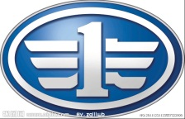

**品牌结构不合理，造成单品牌之间互相拖累。**品牌结构是一个企业不同产品品牌的组合。在消费者的品牌意识体系中，品牌结构会影响消费者对品牌的评价和联想。当一个品牌和强势品牌关联时，可以给这个品牌带来正外部性；若一个品牌和弱势品牌关连，则会削弱该品牌的形象。例如，东风乘用车和东风商用车，东风乘用车品牌设立时间短，东风商用车品牌历史悠久且认知度高，两个品牌的品牌标识都是椭圆形的双飞燕，因此消费者对东风乘用车的联想比较消极，例如“低端”、“大卡车”、“做工粗糙”、“货车”等，影响东风乘用车的品牌形象。

**品牌形象不与时俱进，造成品牌老化。**我国汽车工业在发展之初也取得了一些辉煌的成就，涌现了一批知名的老品牌，如红旗品牌。1958年，在那个物质相当匮乏的年代，一汽用一辆1955型的克莱斯勒作为参照，在一个月的时间内用锤子敲出中国第一辆高级轿车，即红旗，曾令无数中国人引以为傲。在消费者心中，这些老品牌有造车的能力和经验，固然是好品牌，但消费者并不迷信品牌，品牌历史仅代表过去，如果不与时俱进，产品、技术、形象落后，仍然会影响消费者对品牌的认知和评价。现在，红旗品牌的发展步伐跟不上时代潮流，当合资品牌纷纷开始通过年轻化来吸引更多人购买时，红旗却通过“怀旧感”和“老一辈”的产品定位来抬高品牌的尊贵感，且外观设计老旧，技术相对落后，年轻消费者根本不买单，品牌老化成为制约红旗品牌发展的重要原因。

## 日韩汽车品牌建设的经验教训

日韩汽车品牌也曾和自主品牌面临相同的困境，但它们采取措施度过了危机，现在更呈现出新的生机。笔者试图通过分析日韩汽车品牌在品牌建设过程中的经验和教训，为自主品牌建设提供借鉴。笔者分析后认为，日韩汽车品牌建设成功主要得益于以下几点。

**建立品牌识别并围绕品牌识别设计一套与其相符的产品开发、销售和营销体系，并付诸实践。**现代汽车提出品牌识别Modern premium，同时匹配了产品识别caring和设计识别fluidic-sculpture。在实践中，通过更多人性化的设计、舒适性和安全性配置，做到同级别配置水平最高，来体现产品识别caring；在i系列车型上采用“流体雕塑”的设计理念，使产品都拥有鲜明的、与众不同的设计特点，引领潮流，体现设计识别fluidic-sculpture。4S店建设引入全球设施标准，从销售终端的外观上体现Modern premium，革新客户体验流程，为客户提供“交易中心”到“探索/体验中心”的全新体验，让消费者从销售终端开始的各个环节均可体会Modern premium。整合多种品牌传播途径，采用数字营销、艺术营销、全球hot-spot等措施实施品牌传播。甚至还通过企业内部和外部的各种活动，从企业层面上传播Modern premium。

**注重品质经营。**80年代现代汽车进入美国市场，小马车PONY凭借性价比获得一年17万辆的销量。然而随着消费者对品质要求的提升，到90年代消费者开始挑毛病。当时美国对现代汽车恶评如潮，甚至在脱口秀节目中，主持人公然嘲讽道：“吓唬一个宇航员应该怎么做呢？就是在航天飞船的驾驶舱上贴上现代汽车的LOGO！”之后现代汽车在美国市场的销量开始走下坡路。现代意识到品质才是汽车的灵魂，从90年代末开始实施全员品质管理。现代汽车将品质经营的理念贯穿公司上下，所有人都肩负品质经营的使命感。在公司内部建立了一套标准的，贯穿量产前、量产中和销售后的品质管理程序，确保量产车的品质达到最优。同时提供资金给零部件供应商提供培训和技术指导，帮助零部件企业提高技术和品质水平，从源头上保障汽车的质量。另外，还建立了一套品质问题处理程序，标准化问题登记、分类、改善、验证程序，共享品质信息，确保同类品质问题不再发生。到2005年，现代汽车的品质经营取得了可喜的成果，现代汽车进入世界百强品牌，新车质量（IQS）达到和丰田同等水平，耐久性（VDS）与丰田的差距也在进一步缩小。品牌的提升也带来了销量的持续增长，2008年金融危机以后还保持着年均12%的增幅，成长为世界第五大车企。

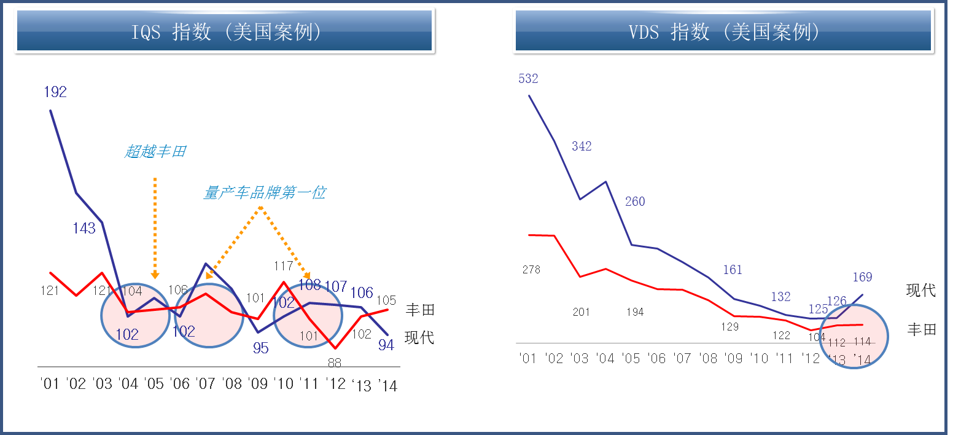

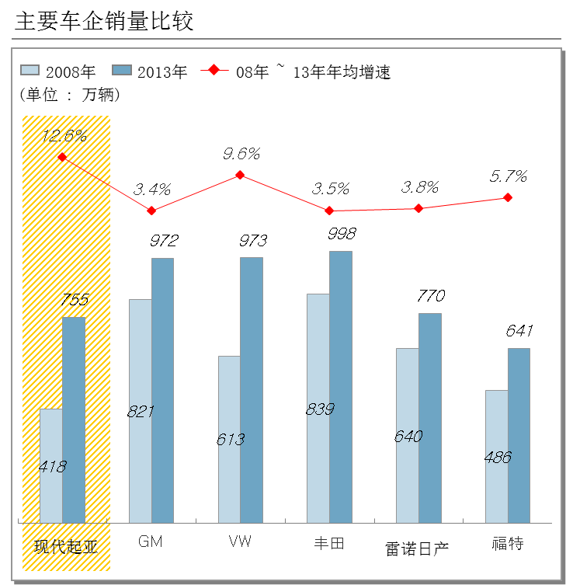

**根据企业自身资源和禀赋，合理构建品牌结构。**日本汽车业存在两种不同的品牌结构。一种是以日产为代表的企业品牌和所有业务品牌一致的品牌结构。日产公司的汽车、船舶、叉车都使用日产这一个品牌。这样可以集中所有资源来打造同一个品牌，实现效率的最大化。但这种策略也存在问题，所有品牌都绑在一起，如果其中一个业务品牌出现问题，就会“一损俱损”，连累其他业务品牌。还有一种是以丰田为代表的企业品牌和重点业务品牌一致的品牌结构，主流的乘用车业务品牌采用的是丰田集团的品牌，而大发、日野等非主流业务品牌则与集团品牌相区隔，这样企业品牌和重点业务品牌可以相互提升，且能和其他非重点业务形成区隔，避免“一损俱损”的局面。

**根据发展需要和消费者需求变化，适时进行品牌重塑，使品牌保持活力。**品牌重塑即品牌的再塑造，是指推翻以前品牌在人们心中的形象，通过重新定位目标消费群体、提高产品质量和服务、运用品牌营销等手段，重新推广品牌形象、提高品牌知名度进而逐步产生品牌号召力，形成品牌效应和品牌核心价值的过程和活动。形象过于老旧或局限、定位太宽泛等的品牌都可以进行品牌重塑。品牌重塑需要在延续品牌历史的前提下，给品牌导入全新的形象，配套相应的营销方案并严格执行。品牌结构、品牌内涵、品牌标识和新产品是品牌重塑的主要切入点。起亚2004年进行了一次品牌重塑。之前起亚给消费者的品牌形象是成熟的，注入新的资本、纳入新的管理方式后，起亚将品牌识别设定为年轻活力，开展全新的品牌战略。起亚重新设计了品牌标识，且考虑到起亚原有品牌标识的知名度，这次换标并没有彻底推翻原有标识（品牌标识也是一种资产），只是在视角方面加以创新：由原来的二维椭圆换成三维椭圆，用三维椭圆来传达充满活力的年轻感觉，标识则有原来的浅红色变成深红色，用深红色来表现活跃而精致的感觉。同时，起亚还陆续投放了新产品狮跑、K5等更年轻时尚的车型以配合品牌内涵的调整。

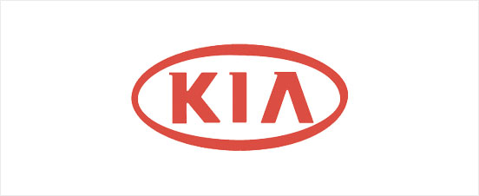 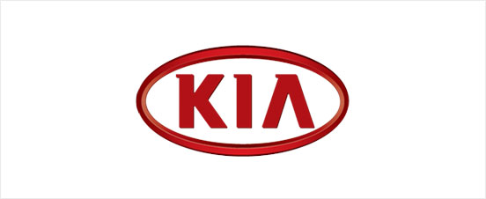

## 对自主品牌的启示

**集中资源，聚焦产品品质。**现阶段，在消费者的认知里，产品的品质是评价一个品牌好坏最重要最直观的依据，是品牌建设最关键的地方，而软实力如形象、代言人等重要度不高，因此自主品牌必须走品质经营之路，在提升产品品质上投入更多，而在软实力上的投入可以适当减少。

**确定企业的品牌识别，围绕品牌识别开发相应的产品。**现在很多企业意识到品牌的重要性，也都在转型，如奇瑞现在努力打造“技术奇瑞”，吉利则朝着“品质吉利”迈进。根据品牌识别，企业要重点开发一款与品牌识别相一致的产品来传播品牌识别，不能仅看销量，什么产品销量好就做什么产品。如奇瑞现在要重点推一款技术出众的车型，而吉利则需要开发一款品质最好的车型。

**重视品牌资产的积累，不随意丢弃品牌资产。**自主品牌发展了这么多年，有些品牌已经深入人心，也有很多不错的产品，例如奇瑞的风云、QQ等车型，销量很大，且积攒了很多用户的口碑，现在奇瑞把风云和QQ等丢弃，从零开始打造艾瑞泽系列，浪费资源。品牌是一项资产，品牌名称、标识、产品等都是品牌资产，不能轻易改变或者丢弃。

**与时俱进，保持品牌活力。**消费者对产品和品牌的要求不断变化，时刻关注消费者需求动向的发展变化趋势，并根据消费者需求的变化，适当做一些品牌重塑，例如设计新的外观造型，采用新的技术，推出新的产品，提出新的品牌内涵等等，并整合各种营销渠道进行传播。

以上，笔者对日韩汽车品牌建设过程中的经验教训进行了简要分析，据此为自主品牌建设提出了几点意见和建议。由于品牌在消费者购车中的重要度越来越高，品牌竞争日益激烈，各自主企业必须高度重视品牌建设的重要性和复杂性，意识并修正当前品牌建设存在的各种问题，坚持实施品牌战略，提升和维护自主品牌形象，届时，自主品牌才会有更好的发展空间。

注：本文发表于2015年12月《汽车工业研究》（总第259期）。